https://checkout.pricetravel.com/charge/afeae67a-72e6-4a09-a58a-b0e261a3ede3?culture=es-mx
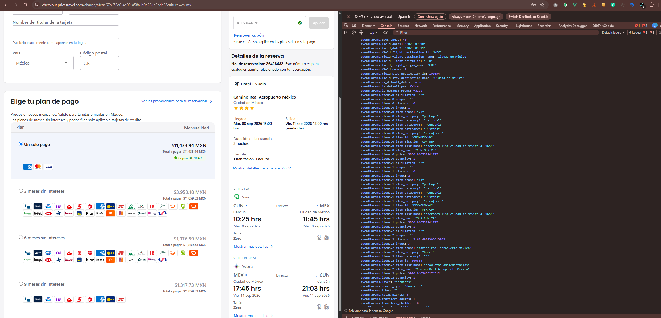
Esta dividiendo los objetos recuerda que debe ser como el de view_cart

https://stage.pricetravel.com/es/paquetes/voucher?keyValidation=&id=XsVh/sWBpft8UztZ4N9Oh4U2oKnVPrCJ/Y0nw/cxA04=&em=ajzDJ/MDx1rNsHlayWuU0F/XGQ+cfDr4qHHLWd5KFdlfYMuZl51FiC6ZXZ/7QFon&mr=EbwS5x+4WyBoLEGSDrBDwPi00RCtC5ZKZDBej8YPTwk= se ve bien la estructura pero no muestra datos, supongo que es por stage
